Matemática 2° medio / Unidad 2 / OA3 / Actividad 6

En un experimento físico de mecánica, se miden el tiempo y el recorrido de un movimiento rectilíneo constantemente acelerado. Las medidas redondeadas se presentan en la tabla de valores. Se sabe que el recorrido depende cuadráticamente del tiempo.
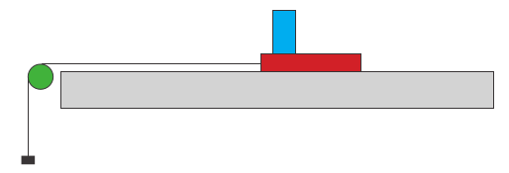

Tiempo x en segundos | 0 | 2 | 4 | 6 | 8
Recorrido y en cm | 0 | 6 | 24 | 53 | 96

- Elaboran el gráfico de la función cuadrática representada por tabla de valores.
- Determinan la forma y = ax² de la ecuación del movimiento, utilizando las coordenadas de los puntos del gráfico.
- ¿Cuál de los puntos no corresponde correctamente al gráfico? Explican y comunican la respuesta.

Observaciones a la o el docente
Para fomentar el trabajo en equipo, se puede relacionar esta actividad con un proyecto de Física, en el cual alumnos, alumnas, profesoras y profesores recrean el movimiento rectilíneo y anotan datos, que pueden ser graficados, comparados y compartidos, para obtener la ecuación del movimiento rectilíneo.
Se sugiere fomentar el respeto y la valoración de las opiniones y los logros del propio grupo y de los y las demás. Además, en estas instancias se deben respetar las reglas y los plazos en los trabajos y en las metodologías. (OA D)

® Ciencias Naturales OA 9 de 2° medio

MATEMÁTICA | Programa de Estudio | 2° medio

